Образец планирования урока

Раздел долгосрочного плана: Развитие Казахского ханства в XVI – XVIIв. |  |  |  |  |  | Школа: ООШ №21
Дата: |  |  |  |  |  | ФИО учителя: Жикеева Ж.Т.
Класс: 6 |  |  |  |  |  | Участвовали: 28 |  |  | Отсутствовали:
Тема урока |  |  |  | Казахско-джунгарское противостояние при Жангир хане |  | Каково место орбулакской битвы в истории мирового военного исксства.
Учебные цели для достижения на этом уроке (ссылка на учебную программу) |  |  |  | 6.3.2.7 – оценивать военную тактику и героизм казахского войско в Орбулакской битве
Цель урока |  |  |  | Все учащиеся смогут: знают дату ход участников орбулакской битвы.  Больинство учащиеся определяют: знают и понимают особенности тактики и героизма казахских батыров в орбулакском сражении.  Некоторые учащиеся могут: определить роль Жангир хана Жалантос батыра и др. в победе казахов, описать своими словами их военное мастерсво и героизм.
Критерий оценки |  |  |  | - Знают дату, ход участников орбулакской битвы.  - Описывают военную тактику и героизм Казахского войско.  - Описывают военный талант казахских полководцев. Приводят примеры и описывают героических подвигов войнов в орбулакском сражении.
Языковые цели |  |  |  | Военная тактика, карта, сражение, Орбулак, героизм, Жангир хан, Батур Эрдени, монумент.
Привитие ценностей |  |  |  | Единство истории, культуры и языка ценности.
Межпредметная связь |  |  |  | георгафия
Предшествующие знания |  |  |  | Алгаритм характеристики Жангир хана, знают материальную культуры, боевое искусство.
 | Ход урока
 | Запланированные этапы урока | Виды запланированных упражнений на уроке |  |  |  |  |  | Ресурсы
 | Начало урока | Демонстрация и моделирование.  - Просмотр видео и определение темы урока  - Ребус разгадать и дать определение  Ф.О. проверка по образцу. Концентрация внимания |  |  |  |  |  | Видео исп. ИКТ
 | Середина урока | 1.Задание. Соотнести верные и неверные утверждения.  Утверждение верно неверно  Орбулакская битва состоялась в 1643  Место битвы орбулакского сражения ущелье Бельжайлау  Джунгарский хунтайджи звали Эрдени Батур  В орбулакском сражении было применено огнестрельные оружие  Казахского хана звали Эрдени Батур  Дескриптор:  - Определяют верные утверждения  - Определяют неверные утверждения  Ф.О. Фронтальный опрос  2. Задание. «Теоретик-картограф». Показать на контурной карте примерное место где могло бы произойти орбулакская битва.  Дескриптор:  - Обозначают на карте границы казахских ханства  - Обозначают на карте границы джунгарского ханства.  - Обосновывают примерное место орбулакской битвы, которое выбрали учащиеся  Ф.О. взаимооценивание , обсуждение-дискуссия  Физминутка. Гимнастика для глаз. Рисование носом.  Задание № 3  Заполните таблицу.  БЫЛО СТАЛО ИЗМЕНИЛОСЬ  Дискриптор:  - Показывают измениения в вооружении казахов (2)  - Показывают изменения в военной тактике казахов (2)  - Определяют роль казахских полководцев и батыров в организации победы (2)  Ф.О взаимооценивание «Две звезды одно пожелание» |  |  |  |  |  | Таблицы
 | Конец урока | Подводим итог урока. Раздаю стикеры и учащиеся оценивают себя по лестнице успеха  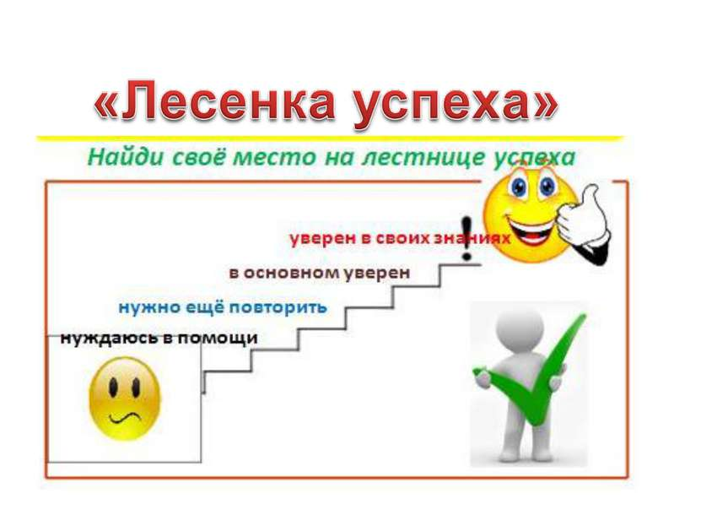  Домашнее задание (диференцированое)  повторить тему, доработать классную работу  повторить составить 5 качественных тестовых вопросов по теме «Орбулакская битва и хан Жангир» |  |  |  |  |  | Плакат «Лесенка успеха»
 | Дифференциация – каким способом вы хотите больше оказывать поддержку? Какие задания вы даете ученикам более способным по сравнению с другими? |  |  |  | Оценивание – как Вы планируете проверять уровень освоения материала учащимися? |  | Охрана здоровья и соблюдение техники безопасности
 | Направлять учащихся на взаимооценивание. Аргументировано обосновать роль исторических личностей. |  |  |  | Взаимооценивание, обсуждение соответствии с критериями и дескрипторами заданий |  | Задания соответсвуют возрастным особенностям учащихся. Физминутка «гимнастика для глаз рисование носом»
иеРефлексия по уроку

Была ли реальной и доступной цель урока или учебные цели?
Все ли учащиесы достигли цели обучения? Если ученики еще не достигли цели, как вы думаете, почему? Правильно проводилась дифференциация на уроке?
Эффективно ли использовали вы время во время этапов урока? Были ли отклонения от плана урока, и почему?

Общая оценка

Две вещи, лучше всего прошедшие на уроке (касающиес преподавания и обучения)?
1:

2:

Что могло бы посодействовать тому, чтобы урок прошел еще лучше? (касающиеся преподавания и обучения)?1:

2:

Что я выяснил на этом уроке о классе или о достижениях/затруднениях отдельных учеников на что обратить внимание на следующем уроке?

